МИНИСТЕРСТВО ЗДРАВООХРАНЕНИЯ РЕСПУБЛИКИ БЕЛАРУСЬ
ГОСУДАРСТВЕННОЕ УЧРЕЖДЕНИЕ «МОЗЫРСКИЙ ЗОНАЛЬНЫЙ ЦЕНТР ГИГИЕНЫ И ЭПИДЕМИОЛОГИИ»

ПРОФИЛАКТИКА КУРЕНИЯ

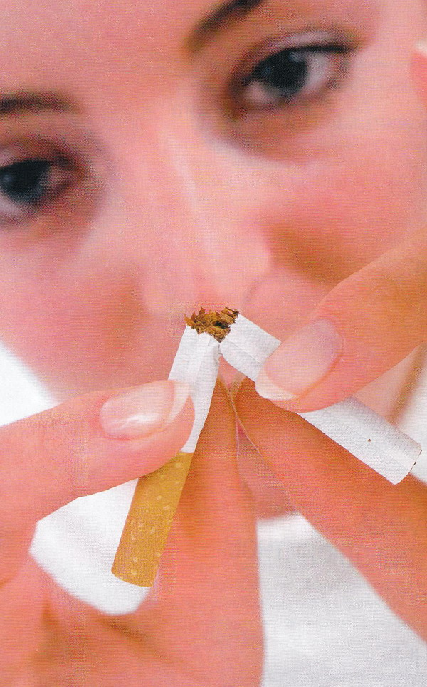
Одна из основных целей здорового образа жизни – достижение активного долголетия, возможность полноценного выполнения человеком своих социальных функций на склоне лет.
Курение – привычка, настолько вошедшая в быт, что многие даже не задумываются над ее возможными отрицательными последствиями.
При курении выделяется огромное количество различных вредных веществ: их известно около 1200. Среди них – производные чуть ли не всех классов органических веществ. Есть и неорганические соединения мышьяка, меди, железа, свинца, полония, есть в табачном дыме окись углерода, окислы азота, синильная кислота.
Продолжительность жизни курильщиков на 7-15 лет меньше, чем их некурящих собратьев. Курение ответственно на 90% случаев смерти от рака легкого, 75% - от бронхита и 25% - от ишемической болезни сердца у мужчин в возрасте до 65 лет.
Курение уменьшает физическую силу, замедляет реакцию, ухудшает память, заметно снижает половую потенцию. У курильщиков чаще, чем у некурящих, рождается неполноценное потомство.
На потомство оказывает влияние воздействие различных веществ, находящихся в атмосфере, поэтому его опасность увеличивается во много раз.
Многие курильщики считают, будто они не могут жить без табака. Это неверно. Любой человек может бросить курить, надо только проявить достаточную силу воли. В первые дни курильщику действительно трудно без папиросы. Но если он серьезно относится к своему здоровью, он может перебороть это временное влечение к табаку. Некоторые люди, решив отказаться от курения, ежедневно сокращают количество выкуренных папирос на одну – две. Такие меры почти никогда не приводят к успеху.
От курения надо отказываться решительно и навсегда.
В борьбе с курением главное внимание нужно обращать не столько на переубеждение курильщиков, которые уже давно курят, сколько на предупреждение появление новых, особенно среди подростков.
Подростки рано начинают курить в тех семьях, где курят отец или мать. В семьях, где нет курильщиков, подростки реже привыкают к курению. Нужно вести решительную борьбу за чистый, неиспорченный воздух в учебных, жилых и производственных помещениях. Во всех организациях и предприятиях не следует разрешать курить в рабочих комнатах, а помещение необходимо регулярно и эффективно проветривать.
Долг каждого взрослого человека – вносить свой вклад в охрану здоровья детей, оберегая их от вредного воздействия курения. Борьба с курением – это борьба за крепкое здоровье людей, за высокую работоспособность, за долгую и радостную жизнь.

Эту вредную привычку можно победить только сознательным отношением к своему здоровью, здоровью близких и окружающих нас людей.

тираж 1000 экз., 2018г.

